DAW UT3. FTP.
Instalación y configuración básica.

Descarga la MV Ubuntu Server con vsftpd instalado.

Parte1. Usuarios locales

Paso 1 . Crear y preparar los usuarios
Voy a crear 2 usuarios que se llamarán “uno” y “dos”.
sudo useradd -m uno
sudo passwd uno
sudo useradd -m dos
sudo passwd dos

Para comprobar si el vsftpd está funcionando correctamente hay que poner
systemctl status vsftpd
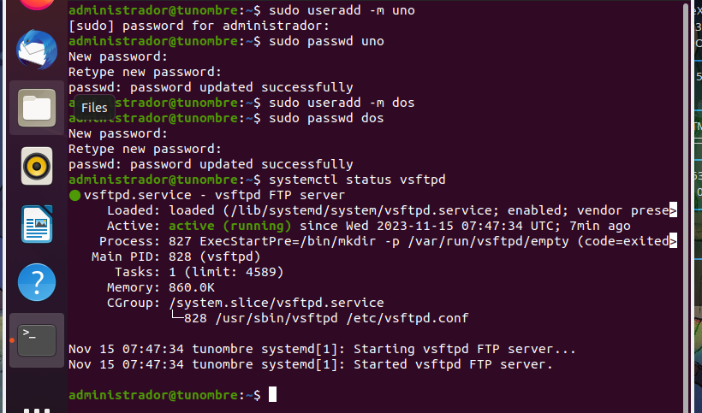

Hay 2 formas de hacerlo:
- para que el usuario pueda entrar en ftp (y no nos de error al intentar acceder) hay que quitarle permisos de escritura (w)
- también se puede hacer cambiándole a cada usuario a un grupo

Vamos a realizar la primera forma “Quitarle permisos a un usuario para entrar por ftp”
- Desde la consola ponemos “cd /home” para ir a donde están todos los usuarios
- Mirar que permisos tienen las carpetas de home, para ello vamos a usar el comando “ls -l”
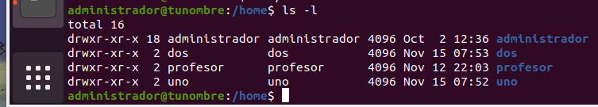
- Quitar el permiso w (escritura) al usuario «uno» poniendo “sudo chmod a-w uno”
- Mirar de nuevo los permisos “ls -l” para comprobar que se han quitado los permisos del usuario “uno”.
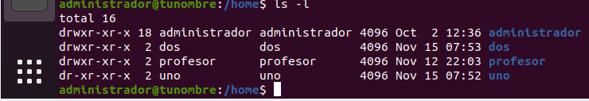

Paso 2 . Modificar /etc/vsftpd.conf

Editar el archivo de configuración /etc/vsftpd.conf, “sudo nano /etc/vsftpd.conf” y centrarse en modificar estas directivas de la siguiente forma:

anonymous_enable=YES, hay que dejarlo activada porque queremos entrar como usuarios anónimos
Local_enable=YES, hay que dejarlo activado porque si lo dejamos en «NO», entonces desactiva los usuarios locales
chroot_local_user=NO, si está activada, a los usuarios locales se les cambia el directorio raíz a su directorio home.
chroot_list_enable=YES, indica que los usuarios locales pueden conectarse al servidor estando en «YES». (los que no estén en la lista «etc/vsftpd.chroot_list» se pueden mover libremente).

Para reiniciar vsftpd hay que poner
systemctl restart vsftpd

Paso 3. Comprobar el acceso de usuarios locales
Comprobar acceso usuario “uno” (ftp nombre/ip)
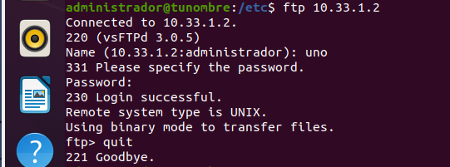
Comprobar acceso usuario “dos”
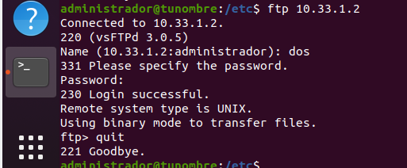
En el caso del usuario “dos” saldrá el error «500». Para solucionar el error le quitamos los permisos de escritura, tal y como hicimos antes con el usuario “uno”:
Va bien
Vuelve a comprobar si el usuario dos ya tiene acceso ftp
Si va

Paso 4. Enjaular usuarios.
Vamos a aprender a enjaular usuarios en ftp en la ruta: “etc/vsftpd.chroot_list”. Cuando se añadan los usuarios en esa dirección no podrán salir de su directorio «home».

Vamos a enjaular al usuario «uno» y ver que el usuario «dos» se puede mover por todo el sistema.

Editar /etc/vsftpd.conf y comprobar que la siguiente directiva está habilitada:
chroot_list_file=/etc/vsftpd.chroot_list, se refiere que en esa ruta van a estar los usuarios enjaulados.

Editar el archivo /etc/ vsftpd.chroot_list y añadimos al usuario que queremos que esté enjaulado, en este caso es al usuario “uno”.
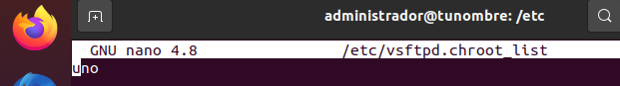

Comprobar acceso ftp del usuario “dos”
Realiza una conexión ftp y ejecuta:
pwd
cd..
cd..
pwd

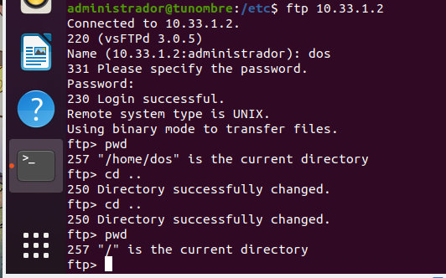

Comprobar acceso ftp del usuario “uno”
Realiza una conexión ftp y ejecuta:
pwd
cd..
cd..
pwd

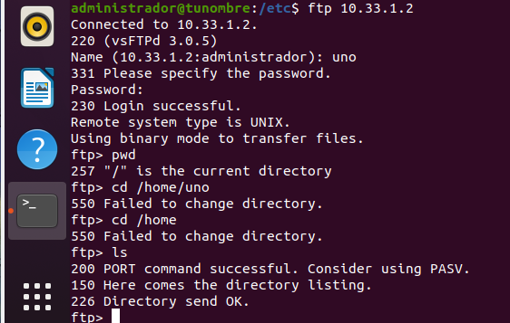

Al finalizar las comprobaciones te darás cuenta que el usuario «dos» se puede mover por las carpetas de todo el sistema y el usuario «uno» que está enjaulado no puede.

Parte 2. Ampliación: Usuario anónimo.
Comprueba la diferencia entre acceder con el usuario enjaulado (uno) y el anónimo. ¿Qué operaciones se pueden realizar con cada uno?
Haber a mi me parece exactamente igual , no puedo cambiar de directorio y no hay nada

Investiga en el archivo vsftpd.conf qué opciones afectan a lo que puede o no hacer el usuario anónimo. Explicarlo brevemente y realizar comprobaciones cambiando la configuración.
Para utilizar estas opciones, la directriz anonymous_enable debe tener el valor de YES.

anon_mkdir_write_enable —
Cuando se activa en combinación con la directriz write_enable, los usuarios anónimos pueden crear nuevos directorios dentro de un directorio que tiene permisos de escritura.
anon_root —
Especifica el directorio al cual vsftpd cambia luego que el usuario anónimo se conecta.
anon_upload_enable —
Cuando se usa con la directriz write_enable, los usuarios anónimos pueden cargar archivos al directorio padre que tiene permisos de escritura.
anon_world_readable_only —
Si está activada, los usuarios anónimos solamente pueden descargar archivos legibles por todo el mundo.
ftp_username —
Especifica la cuenta del usuario local (listada en /etc/passwd) utilizada por el usuario FTP anónimo. El directorio principal especificado en /etc/passwd para el usuario es el directorio raíz del usuario FTP anónimo.
no_anon_password —
Cuando está activada, no se le pide una contraseña al usuario anónimo.
secure_email_list_enable —
Cuando está activada, solamente se aceptan una lista de contraseñas especificadas para las conexiones anónimas. Esto es una forma conveniente de ofrecer seguridad limitada al contenido público sin la necesidad de usuarios virtuales.

